CalendarEnMieux

Documentation TPI

Keanu Trosset

2021

Table des matières

CPNV | SI-C4b

1 Analyse préliminaire 3

*1.1* *Introduction* 3

*1.2* *Organisation* 3

*1.3* *Objectifs* 3

1.4 Planification initiale 3

2 Analyse 5

*2.1* *Cahier des charges détaillé* 5

*2.2* *Définition de l’audience* 6

2.3 Analyse concurrentielle 6

2.4 Cas d’utilisation 6

2.5 Étude de faisabilité 9

2.6 MCD / MLD 9

2.7 Nom du site et du domaine 10

*2.8* *Stratégie de test* 10

*2.9* *Budget initial* 13

*2.10* *Planification détaillée* 14

*2.11* *Historique* 14

3 Conception 15

3.1 Analyse de l’environnement 15

3.2 Détermination de l’arborescence du site et des rubriques 16

3.3 Définition de la charte graphique 16

3.4 Maquette graphique 17

3.5 Conception de la Base de données 22

3.6 Conception du Code 23

3.7 Plugins et librairies 25

3.8 Choix de la formule d’hébergement 25

4 Réalisation 26

*4.1* *Dossier de réalisation* 26

*4.2* *Erreurs restantes* 26

*4.3* *Dossier d'archivage* 26

5 Mise en service 29

*5.1* *Rapport de mise en service* 29

*5.2* *Liste des documents fournis* 29

6 Conclusions 29

7 Annexes 30

*7.1* *Sources – Bibliographie* 30

*7.2* *Journal de bord* 30

*7.3* *Manuel d'Installation* 30

*7.4* *Manuel d'Utilisation* 31

*7.5* *Archives du projet* 31

# Analyse préliminaire

## *Introduction*

Ce projet a été fait dans le cadre de mon Travail Personnel Individuel, plus connu sous le nom de TPI. J’ai choisi ce sujet de projet parce que je trouve qu’il a l’air plus simple qu’il en a l’air. La gestion de l’interface et la facilité d’utilisation est un point clé et c’est ça qui m’a plus.

Si vous souhaitez un résumé un peu plus détaillez, veuillez-vous referez au résumé de projet disponible en annexe.

## *Organisation*

Candidat : Trosset Keanu [keanu.trosset@cpnv.ch](mailto:keanu.trosset@cpnv.ch)

Chef de projet : BENZONANA Pascal [Pascal.BENZONANA@cpnv.ch](mailto:Pascal.BENZONANA@cpnv.ch)

Expert 1 : MONTEMAYOR Ernesto [ernesto@bati-technologie.ch](mailto:ernesto@bati-technologie.ch)

Expert 2 : OBERSON Bernard [oberson.bernard@gmail.com](mailto:oberson.bernard@gmail.com)

## *Objectifs*

1. Affichage du calendrier de façon journalière, hebdomadaire et mensuelle.
2. Création d’événement avec affichage avec gestion d’erreur.
3. Ergonomie et facilité d’utilisation du produit.
4. Travail déposé chaque vendredi sur un repository.
5. Modification d’un événement avec gestion d’erreur.
6. Suppression d’un événement.
7. Possibilité d’intégrer une récurrence à un événement sur une durée définie.

## Planification initiale

Voici ma planification initiale. Ce n’est pas un Gant comme d’habitude puisque je trouvais cela peu pertinent de faire une planification initiale en Waterfall sachant que je travaille en agile. Après quelque recherche sur le net sur le sujet j’ai pris la décision de prendre un screenshot de mon IceScrum.

Si cela avait été demander par les experts ou le chef de projet, cela aurait été facile de le transposé en Gantt.

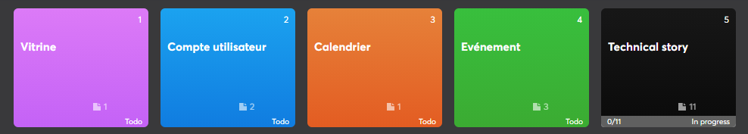Les couleurs correspondent à ces sections :

En premier se trouve un tableau avec un descriptif plus parlant des sprints et ensuite les sprints détaillés avec les stories :

|  |  |  |  |
| --- | --- | --- | --- |
|  | Sujet | Date de début | Date de fin |
| Sprint 1 | Analyse | 03.05.2021 | 07.05.2021 |
| Sprint 2 | Conception | 10.05.2021 | 12.05.2021 |
| Sprint 3 | Réalisation | 17.05.2021 | 28.05.2021 |
| Sprint 4 | Rendu final | 03.05.2021 | 03.0.2021 |

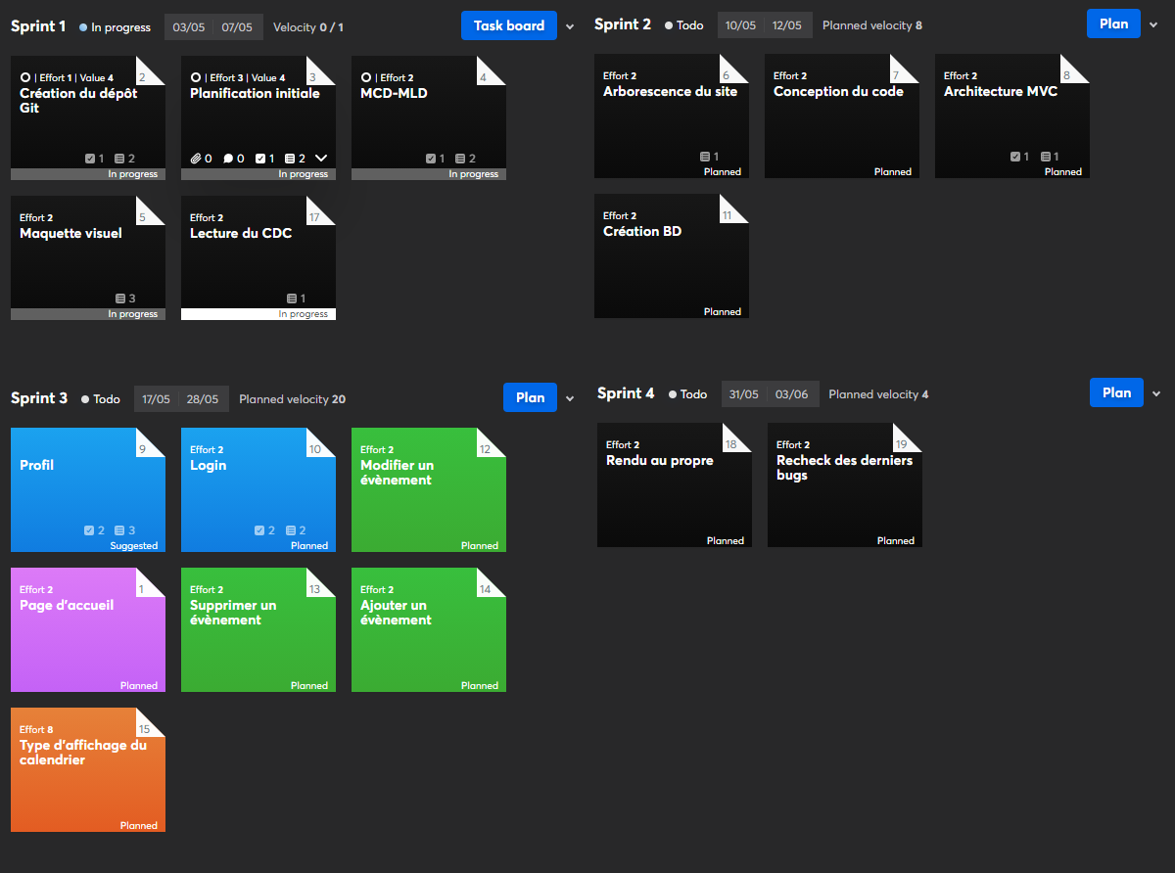

Les sprints rétrospectifs ont été faites à chaque sprints et sont disponible à cette adresse :

https://github.com/keanutrosset/CalendarEnMieux/wiki

# Analyse

## *Cahier des charges détaillé*

Le cahier des charges est disponible à la racine du dossier. Voici tout de même la principale :

L’application Gestion de calendrier sera développée en PHP avec une base de données MySQL.

Le candidat fera une planification initiale où il définira les différents sprints avec les stories associées au fur et à mesure de l’avancement du TPI.

**Partie publique :**

L’utilisateur pourra voir un bref descriptif du site sur la page d’accueil et aura accès à une page de connexion (et d’inscription. Les éléments nécessaires pour l’inscription au site sont :

- Email

- Pseudo

- Mot de passe avec confirmation

Pour la connexion, seuls le mail et le mot de passe seront demandés.

L’utilisateur pourra s’inscrire s’il n’a pas de compte ou entrer directement ses données de connexion s’il en a un

**Partie personnelle :**

L’utilisateur après s’être connecté verra une page affichant la semaine en cours avec les événements qui y sont associés. Une popup avec une alarme s’affichera si l’heure et le jour auxquels s’est connecté l’utilisateur correspond à un événement proche (moins de 15 minutes) ou est en cours.

L’utilisateur pourra choisir le type d’affichage (jour, semaine, mois, année)

Il pourra également définir des types d’événements avec une couleur associée

***Gestion de son calendrier***

L’utilisateur pourra gérer son calendrier personnel avec les fonctionnalités suivantes :

- Ajouter un événement avec :

o le sujet ou nom de l’événement

o le lieu

o la date et l’heure de début et de fin avec une gestion d’erreur

o le type (professionnel, privé, etc.) avec la couleur associée

o Choisir la récurrence s’il y en a une et définir quelle type (jour, semaine, mois, année) avec une durée définie

- Éditer un événement existant. Il pourra modifier tous les paramètres cités ci-dessus.

- Supprimer un événement existant. Lors de la suppression d’un événement récurrent, l’utilisateur aura le choix de :

o supprimer seulement l’événement sélectionné

o supprimer l’occurrence sélectionnée et les suivantes

o supprimer toutes les occurrences liées à l’événement choisi

Le site devra être responsive et l’utilisation d’un template existant est autorisée

## *Définition de l’audience*

Cette application pourrait être un besoin inter-entreprises pour ne pas avoir à utiliser le calendrier Outlook par exemple. Il faut donc un site pas dur à utiliser et simple à la prise en main.

## Analyse concurrentielle

La fonction calendrier de Outlook est un excellent exemple d’outils similaire. Il est complet et marche super bien.

La personnalisation des évènements, des couleurs et de l’ensemble est très complète et j’aimerai bien refléter ça dans mon TPI.

En point négatif de outlook que je ne voudrai pas reproduire, c’est que si l’on cherche une fonctionnalité dans l’ajout d’un évènement, nous pouvons rapidement nous perdre dans toutes les fonctionnalités. J’aimerai que mon programme reste simple et rapide d’utilisation.

## Cas d’utilisation

Voici les cas d’utilisations que j’ai créés. Ils sont le reflet de IceScrum.

|  |  |
| --- | --- |
| Identifiant | User |
| En tant que | User |
| Je veux | Naviguer sur le site |
| Pour | Regarder mon calendrier |
| Priorité | Normal |

| Action | Condition particulière | Réaction |
| --- | --- | --- |
| Cliquer sur le logo du site. |  | Affiche la page d’accueil. |
| Cliquer sur « Mon calendrier ». |  | Affiche la page du calendrier personnel s’ouvre si l’utilisateur est connecté. |
| Cliquer sur « Login » | Si la personne n’est pas logué. | Affiche la page pour se loguer et change le bouton en profil si la personne se logue. |
| Cliquer sur « Profil ». | Si la personne est logué. | Affiche la page de profil et change le bouton en login si la personne se déconnecté. |
| Cliquer sur « Contact ». |  | Affiche la page de contact. |

|  |  |
| --- | --- |
| Identifiant | User |
| En tant que | Visiteur |
| Je veux | Naviguer sur le site sans être connecter |
| Pour | Pouvoir accéder à des moyens de login sans le bouton « login » |
| Priorité | Normal |

| Action | Condition particulière | Réaction |
| --- | --- | --- |
| Cliquer sur le bouton Mon Calendrier |  | Affiche la page de login |

|  |  |
| --- | --- |
| Identifiant | User |
| En tant que | User |
| Je veux | Crée un évènement |
| Pour | Pouvoir voir mon anniversaire |
| Priorité | Normal |

| Action | Condition particulière | Réaction |
| --- | --- | --- |
| Je clique « Mon Calendrier ». | Je me suis déjà connecté au préalable. | La page « Mon Calendrier » s’affiche. |
| Je clique sur le bouton « ajouter un évènement ». |  | La page « Ajouter un évènement » s’affiche. |
| Je rentre les informations pour crée mon évènement. | Toutes les informations sont correctes. | L’évènement est créé et afficher sur le calendrier. |

|  |  |
| --- | --- |
| Identifiant | User |
| En tant que | User |
| Je veux | Un pop-up de mes évènements |
| Pour | Avoir un rappel |
| Priorité | Normal |

| Action | Condition particulière | Réaction |
| --- | --- | --- |
| Je clique « Mon Calendrier ». | Un évènement arrive dans 15 minutes. | La page « Mon Calendrier » s’affiche et un pop-up s’affiche indiquant le temps restant ainsi que le nom de l’évènement. |
| Je clique « Mon Calendrier ». | Un évènement est en cours. | La page « Mon Calendrier » s’affiche et un pop-up s’affiche indiquant que un évènement est en cours ainsi que le nom de celui-ci. |
| Je clique « Mon Calendrier ». | Aucun évènement n’est en cours. | La page « Mon Calendrier » s’affiche sans aucun pop-up. |

|  |  |
| --- | --- |
| Identifiant | User |
| En tant que | User |
| Je veux | Changer le type d’affichage de mon calendrier |
| Pour | Voir de différentes manière mon calendrier |
| Priorité | Normal |

| Action | Condition particulière | Réaction |
| --- | --- | --- |
| Je clique sur le bouton « jours ». |  | La page « Mon Calendrier » s’affiche et le calendrier est dans la vue jour. |
| Je clique sur le bouton « semaines ». |  | La page « Mon Calendrier » s’affiche et le calendrier est dans la vue semaine. |
| Je clique sur le bouton « mois ». |  | La page « Mon Calendrier » s’affiche et le calendrier est dans la vue mois. |
| Je clique sur le bouton « années ». |  | La page « Mon Calendrier » s’affiche et le calendrier est dans la vue année. |

|  |  |
| --- | --- |
| Identifiant | User |
| En tant que | User |
| Je veux | Crée un évènement récurrent |
| Pour | Ne pas devoir crée plusieurs évènement pour la même chose |
| Priorité | Normal |

| Action | Condition particulière | Réaction |
| --- | --- | --- |
| Je crée un évènement avec une récurrence de 20 jours. |  | La page « Mon Calendrier » s’affiche et les évènements ont été créé. |
| Je crée un évènement avec une récurrence de 20 mois. |  | La page « Mon Calendrier » s’affiche et les évènements ont été créé. |
| Je crée un évènement avec une récurrence de 20 année. |  | La page « Mon Calendrier » s’affiche et les évènements ont été créé. |

## Étude de faisabilité

Pour le Template j’ai utilisé l’application NicePage qui permet de crée des pages HTML juste en déplaçant et en ajoutant ce qu’il appelle des « blocs ». Il y a ensuite la possibilité d’exporter le tout en HTML-CSS.

Le plus gros problème va être de rendre le site dynamique avec le JavaScript.

Pour le calendrier, je suis parti sur la base de ce code disponible sur ce site : <https://codes-sources.commentcamarche.net/source/50541-calendrier-agenda-tres-simple-gerer-les-jours-feries-et-les-jours-speciaux>

## MCD / MLD

Voici le MCD de mon projet. 3 tables y sont représentées.

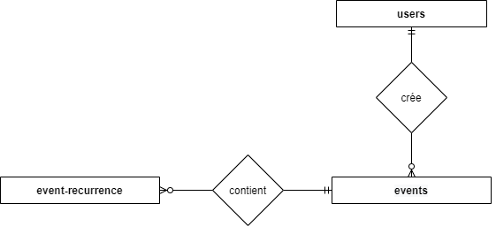

|  |  |
| --- | --- |
| users | Contient les utilisateurs inscrits sur le site. Un utilisateur peut créer zéro ou plusieurs évènement. |
| events | Contient les évènements. Un évènement est créé par un utilisateur. Un évènement est détenu par un seul utilisateur. Un évènement contient zéro ou plusieurs récurrence. |
| event-recurrence | Contient les dates de récurrences de chaque évènement si il en a. une récurrence est détenu par un seul évènement. |

## Nom du site et du domaine

Je vais héberger mon site sur swisscenter. Je propose donc comme nom de domaine : tpi21calenmieux.cpnv.ch

Les noms d’utilisateur et mot de passe sont en annexe par mail.

## *Stratégie de test*

|  |  |
| --- | --- |
| Identifiant | User |
| En tant que | Visiteur |
| Je veux | Crée un évènement |
| Pour | Afficher mon anniversaire sur le calendrier |
| Priorité | Normal |

| Action | Condition particulière | Réaction | Résultat |
| --- | --- | --- | --- |
| Je clique « Mon Calendrier ». | Je ne me suis déjà connecté au préalable. | La page « Login » s’affiche. | OK |
| Je me logue donc sur la page de Login. |  | La page « Mon Calendrier » s’affiche. | OK |
| Je clique sur le bouton « ajouter un évènement ». |  | La page « Ajouter un évènement » s’affiche. | OK |
| Je rentre les informations pour crée mon évènement. | Pas toute mes informations sont correcte. | La page affiche que une information est incorrecte. | OK |
| Je rentre les informations pour crée mon évènement. | Il manque une informations. | La page affiche que une information est vide. | OK |

|  |  |
| --- | --- |
| Identifiant | User |
| En tant que | Utilisateur |
| Je veux | Gérer mes évènement sur une date |
| Pour | Afficher mon anniversaire sur le calendrier |
| Priorité | Normal |

| Action | Condition particulière | Réaction | Résultat |
| --- | --- | --- | --- |
| Je rentre les informations pour crée mon évènement. | Toutes mes informations sont correcte | L’évènement est crée | OK |
| Je change les informations d’un évènement déjà crée. | Toutes mes informations sont correcte | L’évènement est modifier | OK |
| Je change les informations ainsi que ses récurrences d’un évènement déjà crée. | Toutes mes informations sont correcte | L’évènement est modifier et toutes ses récurrences sont supprimer et les nouvelles sont ajouter à sa place. | OK |
| Je souhaite supprimer un évènement et clique sur le bouton pour supprimer l’évènement et toutes ses récurrences |  | L’évènement ainsi que toutes ses récurrences sont supprimer | OK |
| Je souhaite supprimer un évènement et clique sur le bouton pour supprimer l’évènement et toutes ses récurrences suivantes |  | La page affiche que une information est incorrecte. | OK |
| Je souhaite supprimer un évènement et clique sur le bouton pour supprimer juste l’évènement qui se trouve être une récurrence |  | L’évènement est supprimer | OK |
| Je souhaite supprimer un évènement et clique sur le bouton pour supprimer juste l’évènement qui se trouve être l’évènement principales de ses récurrence |  | L’évènement est supprimer | EN PARTI, l’évènement est supprimer mais comme c’est les récurrences pointes sur cet évènement, les récurrences seront vide. |
| Je souhaite supprimer un évènement et clique sur le bouton pour supprimer juste l’évènement sans récurrence |  | L’évènement est supprimer | OK |

|  |  |
| --- | --- |
| Identifiant | User |
| En tant que | User |
| Je veux | Un pop-up de mes évènements |
| Pour | Avoir un rappel |
| Priorité | Normal |

| Action | Condition particulière | Réaction | Résultat |
| --- | --- | --- | --- |
| Je clique « Mon Calendrier ». | Un évènement arrive dans 15 minutes. | La page « Mon Calendrier » s’affiche et un pop-up s’affiche indiquant le temps restant ainsi que le nom de l’évènement. | OK |
| Je clique « Mon Calendrier ». | Un évènement est en cours. | La page « Mon Calendrier » s’affiche et un pop-up s’affiche indiquant que un évènement est en cours ainsi que le nom de celui-ci. | OK |
| Je clique « Mon Calendrier ». | Aucun évènement n’est en cours. | La page « Mon Calendrier » s’affiche sans aucun pop-up. | OK |
| Je clique « Mon Calendrier ». | Deux évènements sont en cours. | La page « Mon Calendrier » s’affiche et deux pop-up s’affiche l’un après l’autre indiquant que un évènement est en cours ainsi que le nom de ceux-ci. | OK |
| Je clique « Mon Calendrier ». | Deux évènements arrive dans 15 minutes. | La page « Mon Calendrier » s’affiche et deux pop-up s’affiche l’un après l’autre indiquant que un évènement est en cours ainsi que le nom de ceux-ci. | OK |
| Je clique « Mon Calendrier ». | Un évènement est en cours et un autre arrive dans 15 minutes. | La page « Mon Calendrier » s’affiche et deux pop-up s’affiche l’un après l’autre indiquant pour l’un que un évènement est en cours ainsi que le nom de celui-ci et un autre pop-up indiquant le temps restant ainsi que le nom de l’évènement. | OK |

## *Budget initial*

L’accès à swisscenter est payant et payer par le CPNV.

L’accès à la suite office étant agréable, je le mets dans le budget initial si vous n’y avez pas accès.

L’accès a balsamiq est aussi une licence donnée par le CPNV.

J’utilise un éditeur de texte gratuit nommé Atom pour le code.

## *Planification détaillée*

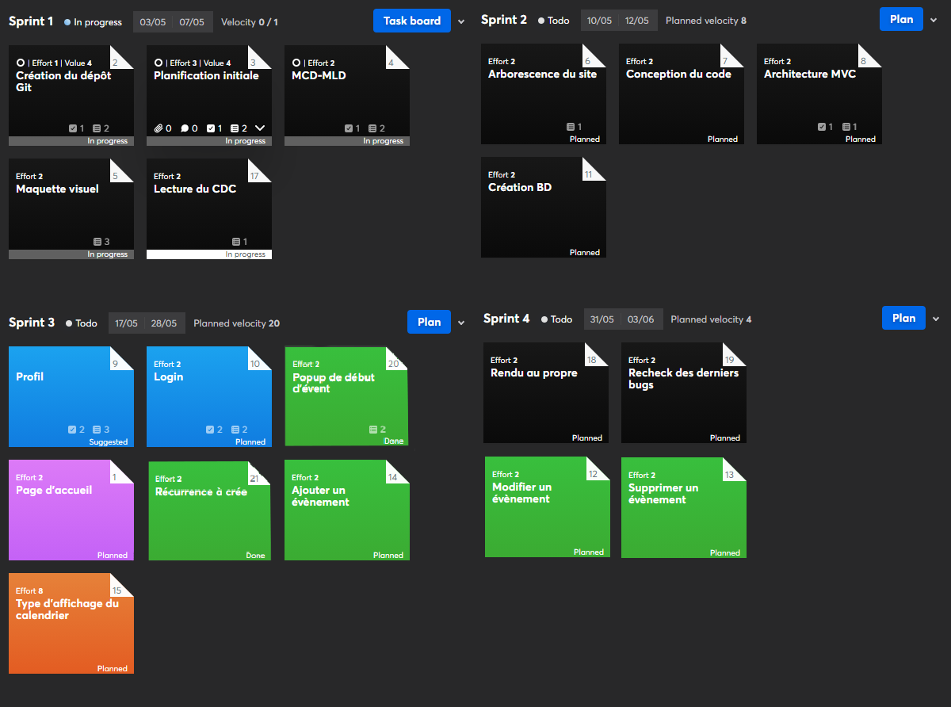

Voici ma planification finale. Elle ne change pas tellement.

Le plus gros changement a été le rajout de « Récurrence à crée » et « popup de début d’évent ». Ce qui a eu pour effet de faire buger la modification et la suppression des évènements et j’ai donc dû les décaler au sprint 4 pour finir de debuger.

Sinon j’ai réussi à être dans les temps tout le long en partant du principe que je n’arriverai pas à faire les différentes vues.

## *Historique*

Aucun changement du cahier des charges n’a été demandé par les clients.

# Conception

## Analyse de l’environnement

Pour le Template, j’ai utilisé une application nommé NicePage qui permet de crée son Template et ensuite l’exporter en HTML.

Comme navigateur web pour le développement, j’ai utilisé Google Chrome. Pour certain test j’ai tout de même utilisé Edge et FireFox vers la fin.

Pour le code j’utilise un système d’exploitation Windows 10 avec l’éditeur de texte Atom. Il faut tout de même y installer des librairies interne à l’application pour le bon fonctionnement :

* Php-server
* Php-debug
* Ide-php

Pour la gestion du code j’utilise le site web GitHub ainsi que l’application Github Desktop.

Pour la gestion du projet en méthode Agile, j’utilise le site web IceScrum.

Pour les maquettes visuelles j’ai utilisé l’application Balsamiq.

Pour le MCD-MLD ainsi que l’architecture du site j’ai utilisé le site web Draw.io.

Pour ces documents ainsi que le journal de travail, j’ai utilisé la suite office et plus spécialement Word et Excel.

Pour la lecture et l’envoie de PDF, j’ai utilisé l’application Acrobat Reader.

Pour éditer la base de donnée, j’ai utilisé l’application HeidiSQL qui est un outil d’administration de base de données.

Pour la gestion de fichier sur Swisscenter, j’ai utilisé l’application Filezilla.

Pour la documentation de code, j’ai utilisé l’application Doxygen.

## Détermination de l’arborescence du site et des rubriques

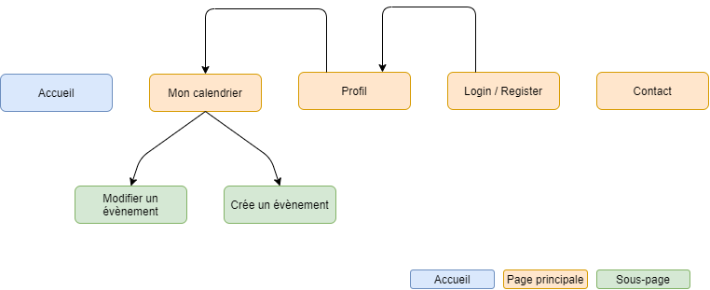

Voici mon arborescence de site. A noté que les liens entre accueil et les pages principales ne sont pas dessiner mais bel et bien présente.

## Définition de la charte graphique

C’est ici que je vais parler du choix de mon Template. J’ai choisi cet agencement de page parce que je voulais une page d’accueil qui montre que l’outil est pro. Sachant en plus que pour voir le calendrier il faut être loger.

Pour l’affichage du calendrier j’ai choisi un design assez sobre.

La couleur bleu et rouge/jaune est assez présente dans ce projet.

Le bleu est, je trouve, assez passe partout. Il permet de souligner un point important ou juste attirer l’œil.

Le rouge est un choix personnel avec le jaune qui s’en rapproche pour ne pas utiliser trop de couleur différente.

Il y a eu parfois un peu de vert. Il est là par exemple pour le bouton « ajouter un évènement ». J’ai trouvé cela pertinent d’en mettre à ce moment-là.

Pour les fonts, Il y en a 2 principaux. Raleway, sans-serif pour le texte et Ubuntu, sans-serif pour les titres.

## Maquette graphique

Voici la page accueil. Quand nous arrivons sur le site nous avons un petit texte expliquant ce qu’est le site avec un bouton voir plus qui nous fait juste aller plus bas sur la page vers la prochaine section. Celle-ci invite l’utilisateur à se connecter où se crée un compte pour commencer à utiliser le calendrier. À noter que l’adresse du site des maquettes était temporaire est n’est donc pas la vrai.

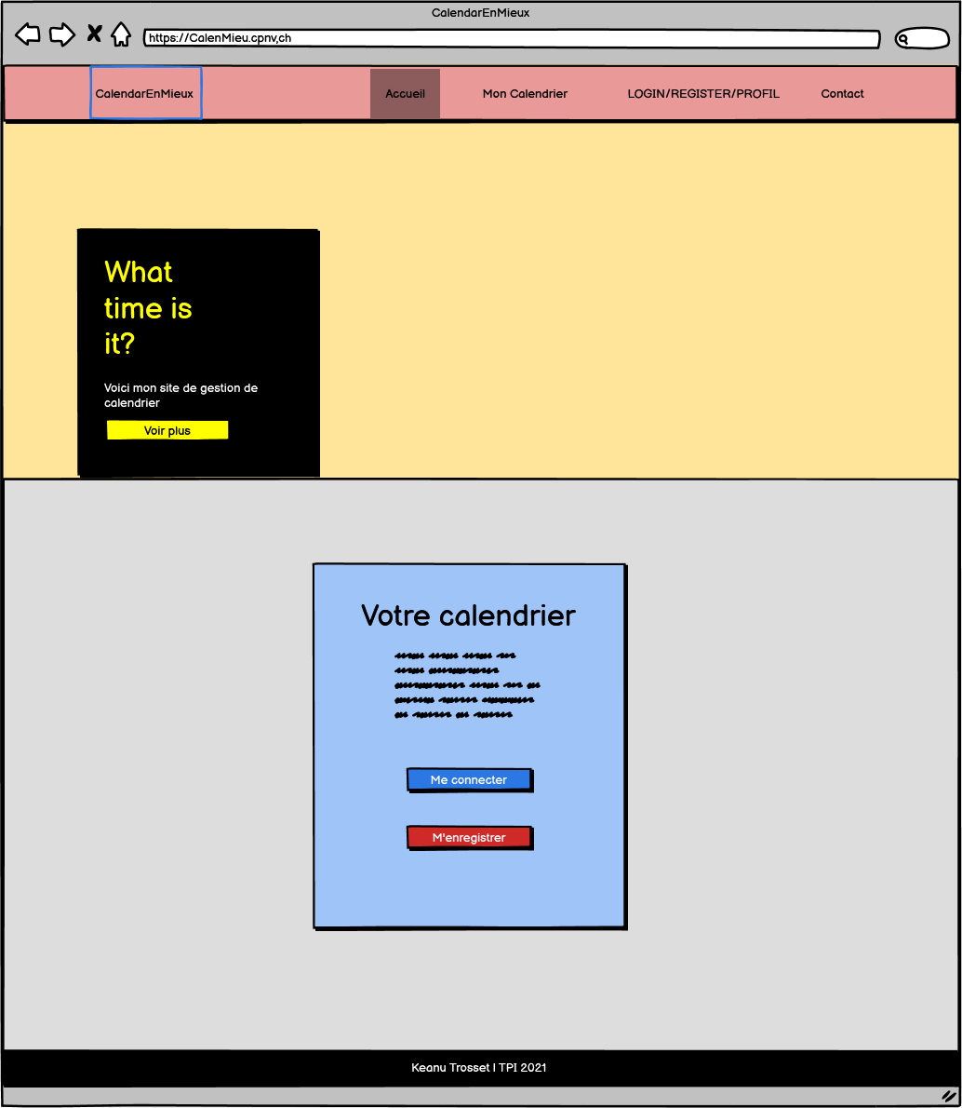

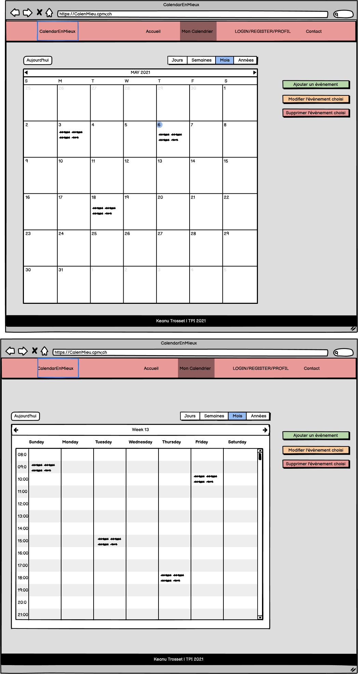Ici nous retrouvons la fonctionnalité principale de mon site web. Il y a des boutons pour ajouter, modifier ou supprimer des évènements.

Le bouton Aujourd’hui est là pour revenir à la page qui montre le jour d’aujourd’hui.

En premier, nous voyons le calendrier avec vue en mois.

Tandis qu’en second, nous voyons le calendrier avec la vue semaines.

Finalement, je ne suis pas vraiment parti sur ce design. Il ressemble à celui-ci mais les boutons ne sont pas tous au même endroit et la fonction d’ajout/modifier / supprimer un évènement se fait au moment d’un clique sur une date.

Voici la page profil. Elle est ici un peu optionnellement puisque ce n’est pas demander dans le cahier des charges. La plus grande utilité est surtout au niveau du bouton « Se deconnecter ».

Le bouton du profil est vu à chaque maquette mais sera bien évidemment visible qu’un fois connecté. Il remplacera d’ailleurs le « Login / Register ».

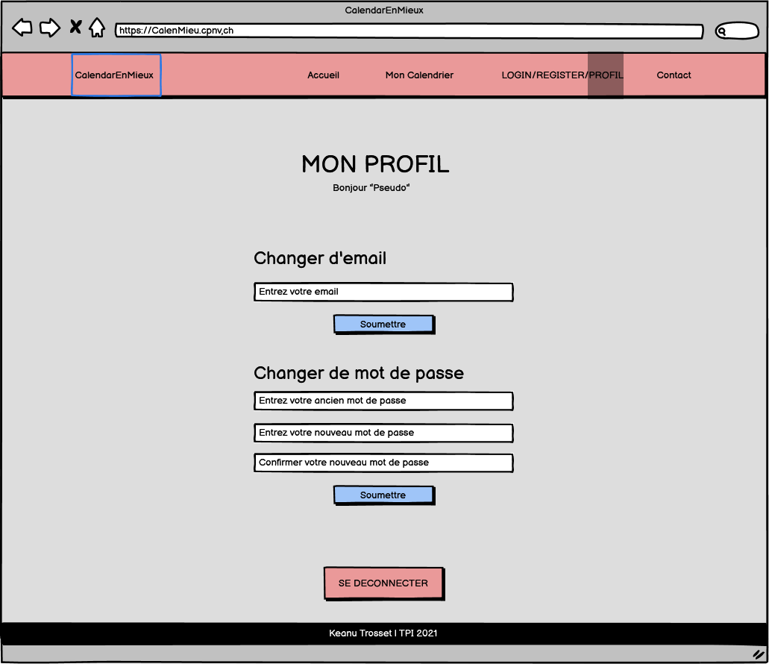

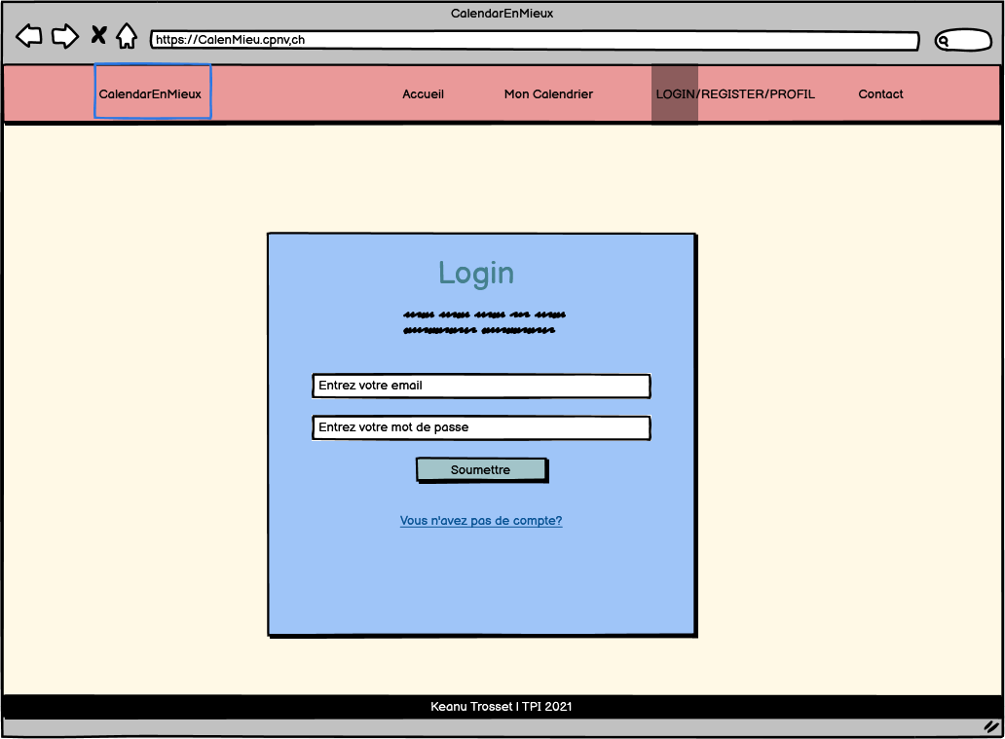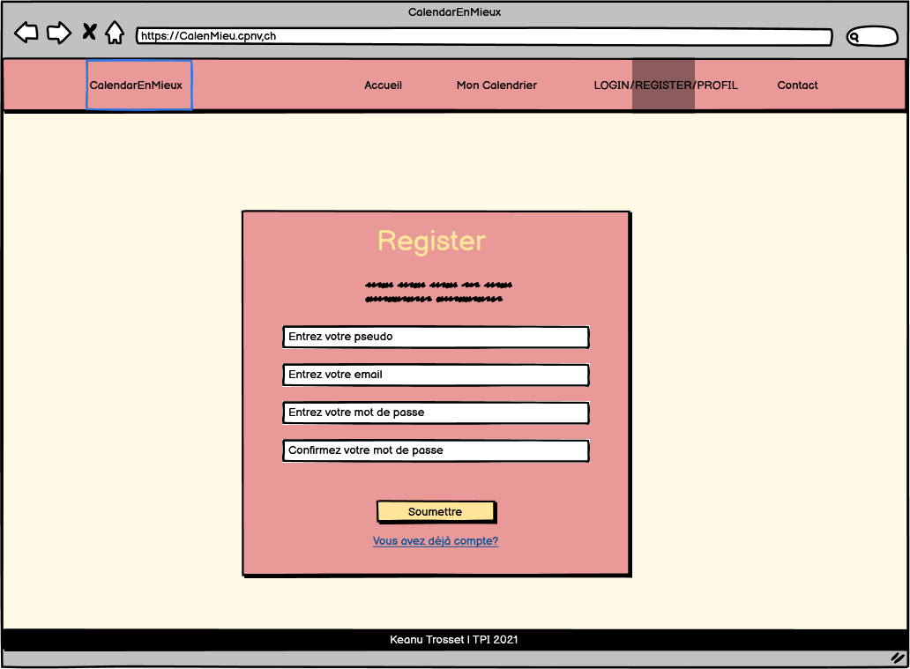Voici les pages Register et Login. Rien de très différents à un autre système d’enregistrement ou de connexion.

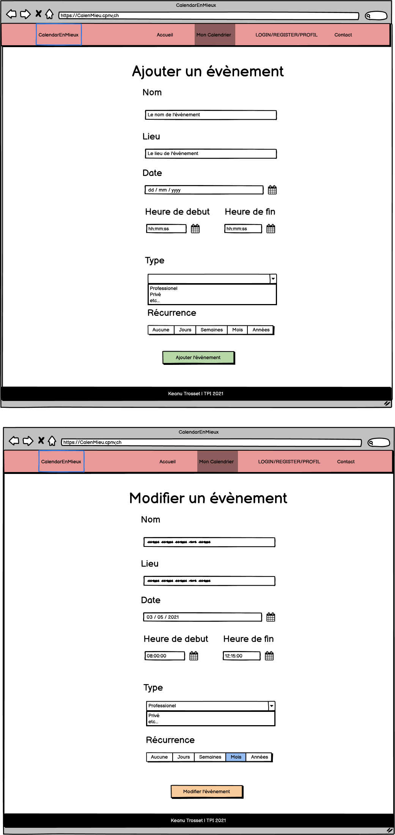Ici se trouve les pages pour ajouter ou modifier un évènement.

Il faut ici inscrire les informations utiles à la création d’un évènement.

Le visuel final ressemble presque à ça. Premièrement ce n’est pas 2 pages différentes mais tout sur une seule page. Je trouvais cela plus pratique.

La suppression se gère de la même manière que la modification.

## Conception de la Base de données

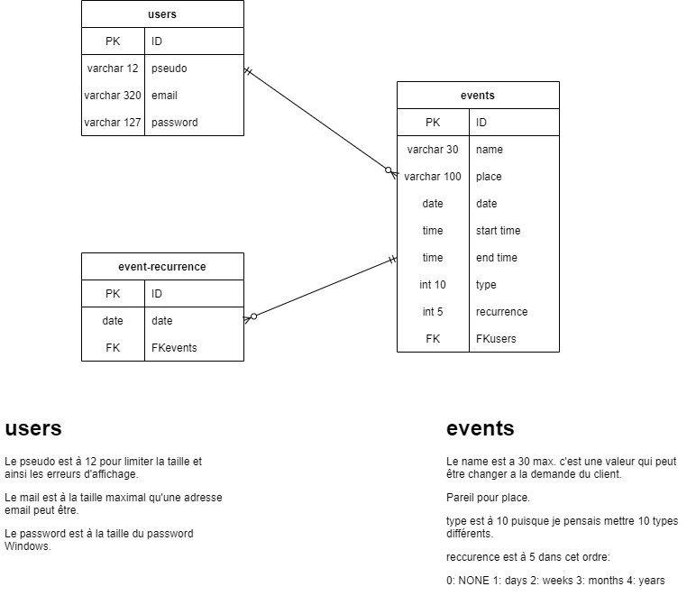Voici le MLD de mon projet. Les commentaires en bas de l’image sont ici pour donner plus de précisions par rapport au champs des tables. Aucun champ accepte la valeur NULL.

|  |  |  |
| --- | --- | --- |
| users | pseudo | Contient le nom d’utilisateur de la personne. |
| users | email | Contient l’email de la personne qui sera utilisé au moment de la connexion. |
| users | password | Contient le mot de passe. Il sera hashé en bcrypt étant en rapport avec le protocole du champ PASSWORD_DEFAULT de PHP. Comme il n’y a pas eu de demande de hashage, je pars du principe que j’utilise celui par default. |
| events | name | Contient le nom de l’évènement. |
| events | place | Contient la place de l’évènement. |
| events | date | Contient la date de création de l’évènement. Format date standard |
| events | start time | Contient l’heure de début de l’évènement. Format time qui est en heure. |
| events | end time | Contient l’heure de fin de l’évènement. Format time qui est en heure. |
| events | type | Contient le type (Professionnel, privé, etc..) |
| events | recurrence | Contient la récurrence (tous les jours, semaines, mois, années) de l’évènement. |
| events | FKusers | Contient le nom de l’utilisateur qui a créé l’évènement. |
| event-recurrence | date | Contient les dates des récurrences. |
| event-recurrence | FKevents | Contient l’ID de l’évènement auxquelles il est rattacher. |

## Conception du Code

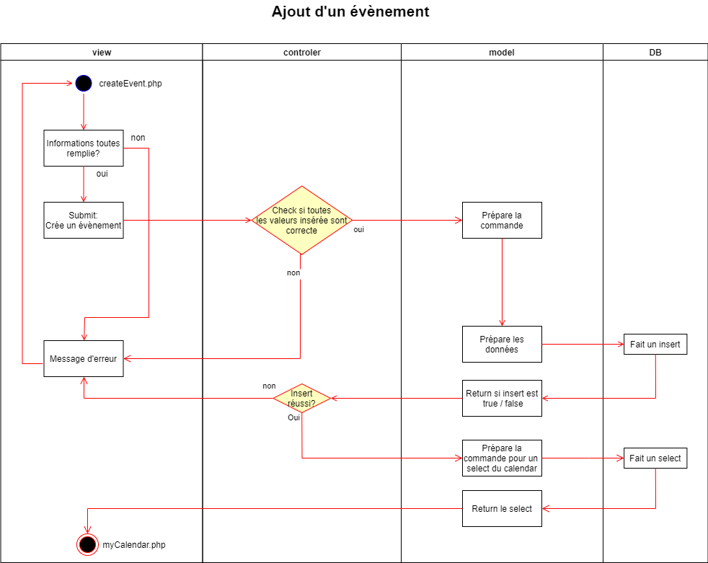Voici les 3 conceptions de code que j’ai fait. Ce sont les principales fonctionnalités du

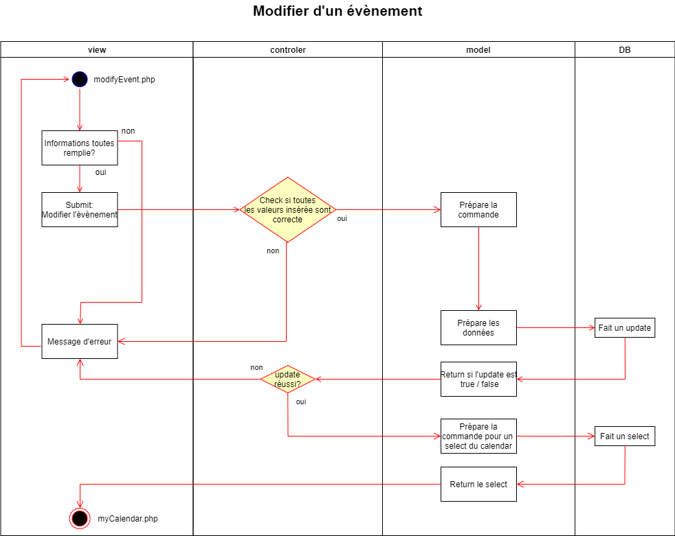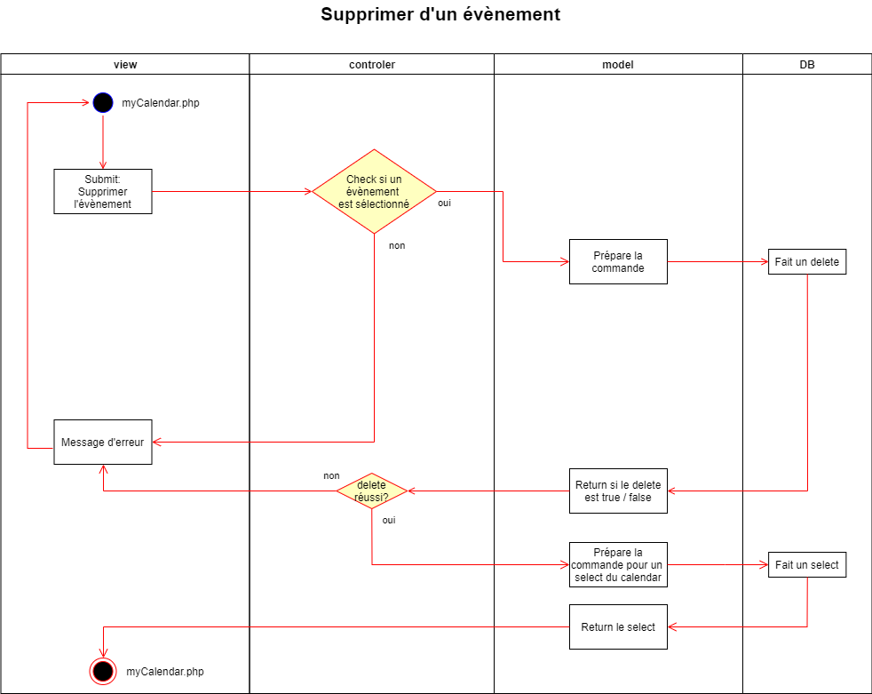

## Plugins et librairies

Aucune librairie externe n’a été utilisé au cours de ce projet.

## Choix de la formule d’hébergement

Comme déjà dis plus haut, j’ai choisi d’héberger mon site sur swisscenter.

Étant donné que, contrairement à certain camarade, je n’ai pas de nom de domaine, c’était la solution gratuite la plus simple. L’application Filezilla, une fois configuré, est très simple à utiliser et ne fais pas perdre beaucoup de temps pour un simple envoie de fichier sur le serveur.

De plus, la gestion de la base de donnée avec PHPMyAdmin est très agréable.

Vous pourrez retrouver un manuel d’utilisation en annexe pour la gestion du site avec l’hébergement.

# Réalisation

## *Dossier de réalisation*

Le contenu des dossiers précis est donné plus bas. Il y a un répertoire nommé « Documentation » où se trouve tout l’administratif. Vous pourrez aussi y trouver la documentation Doxygen.

Un dossier « CalendarEnMieux » où se trouve tout le code du site.

Un autre dossier « Maquette visuel » avec les maquettes visuelles de balsamiq ainsi que ceux du Template choisi.

Pour finir, un dernier dossier « MCD – MLD » où se trouve comme dit dans le nom, le MCD et le MLD. Mais aussi les scripts SQL pour créer la DB et le user.

En bonus, à la racine du dossier de base se trouve un document PDF qui est le cahier des charges initial.

## *Erreurs restantes*

Descriptif : Étant donné que la table « event-recurrence » pointe sur un évènement existant, si on efface l’évènement concerner, ils ne pointeront plus dessus et seront donc inutile.

Possible résolution : Il faudrait soi ne pas avoir cette table et recréer individuellement les évènements, soit check si celui qu’on efface est celui de base et en définir un autre comme celui de base.

Conséquences sur l’utilisation du produit : Au moment des tests il ne faut donc pas se faire surprendre.

## *Dossier d'archivage*

Voici la liste des dossiers et fichiers qui ont été livrer. En bas de celle-ci se trouvera un petit résumé de l’utilité de chaque dossier.

CalendarEnMieux

|--- Documentation

|--- Diagramme

|--- Arborescence du site.drawio

|--- Arborescence du site.png

|--- Diagramme de code Add event.drawio

|--- Diagramme de code Add event.png

|--- Diagramme de code Delete event.drawio

|--- Diagramme de code Delete event.png

|--- Diagramme de code Modify event.drawio

|--- Diagramme de code Modify event.png

|--- Doxygen (Pas détaillé)

|--- Content (dir)

|--- search (dir)

|--- index.html

|--- README.txt

|--- IceScrum

|--- _icescrum_api.js

|--- Testsheet.html

|--- Timesheet.html

|--- Documentation TPI.doc

|--- Journal de bord TPI.xlsx

|--- Manuel d'utilisation.docx

|--- Résumé du rapport du TPI.docx

|--- CalendarEnMieux

|--- blog

|--- blog.html

|--- post.html

|--- post-1.html

|--- post-2.html

|--- post-3.html

|--- post-4.html

|--- post-5.html

|--- controler

|--- event.php

|--- user.php

|--- css

|--- Contact.css

|--- Blog-Template.css

|--- Calendar.css

|--- Acceuil.css

|--- Login.css

|--- nicepage.css

|--- Post-Template.css

|--- Profil. css

|--- Register.css

|--- images

|--- 1.jpeg

|--- 2.jpeg

|--- 3.jpeg

|--- ffff.jpeg

|--- -min.jpeg

|--- wedd-min.jpeg

|--- js

|--- jquery.js

|--- nicepage.js

|--- model

|--- dbConnector.php

|--- errorDbAccess.php

|--- eventsManagement.php

|--- userManagement.php

|--- view

|--- contact.php

|--- gabarit.php

|--- GestionOfCalendar.php

|--- home.php

|--- login.php

|--- myCalendar.php

|--- profil.php

|--- register.php

|--- index.php

|--- Maquette visuel

|--- Template

|--- Acceuil.jpeg

|--- Arborecense du site.png

|--- Contact.jpeg

|--- Login.jpeg

|--- Profil.jpeg

|--- Register.jpeg

|--- Acceuil.png

|--- Contact.png

|--- Events.png

|--- Login.png

|--- Mon calendrier.png

|--- Profil.png

|--- Register.png

|--- Website.bmpr

|--- MCD-MLD

|--- SQL

|--- Generate SQL.sql

|--- Generate User.sql

|--- MCD.drawio

|--- MCD.png

|--- MLD.drawio

|--- MLD.png

|--- TPI 21 CDC - Trosset_gestion_calendrier.pdf

|--- .gitattributes

|--- README.md

Le dossier Documentation contient mon journal de travail, ainsi que ma documentation. J’ai aussi mis les diagrammes de codes dans un dossier « Diagramme ». Vous pourrez aussi y retrouvez la documentation Doxygen dans le dossier qui porte son nom. Le dossier « IceScrum » est utile pour générer entre autres les tests contenus dans mon IceScrum en live.

Le dossier CalendarEnMieux contient tout le code de mon site fait en architecture MVC.

Ensuite, le dossier Maquettes visuel contient mes maquettes visuelles du site fait sur balamiq. Le fichier Website.bmpr contient toutes les maquettes dans un seul fichier.

Pour finir le dossier MCD-MLD contient les MCD et MLD. Il s’y trouve aussi les code de génération SQL pour la table ainsi que l’utilisateur si besoin.

# Mise en service

## *Rapport de mise en service*

Le site est hébergé sur la plateforme Swisscenter. Il n’y a donc rien besoin d’installer pour y accéder.

Les tests effectuer sont les mêmes que ceux fait en local depuis ma machine de test et donc sont les mêmes s’il en reste.

## *Liste des documents fournis*

Le résumé de projet et le manuel d'utilisation / manuel d’installation sont en annexes dans le même dossier que ce fichier, c’est à dire le dossier « Documentation ».

Sans compter bien évidement le code dans le dossier « CalendarEnMieux ».

De plus une documentation Doxygen est à disposition dans le dossier « Documentation ».

# Conclusions

Dans les 7 objectifs principaux seulement 1 n’as pas été fait. Les objectifs qui sont atteints sont en vert :

1. Affichage du calendrier de façon journalière, hebdomadaire et mensuelle

2. Création d’événement avec affichage avec gestion d’erreur

3. Ergonomie et facilité d'utilisation du produit

4. Travail déposé chaque vendredi sur un repository

5. Modification d’un événement avec gestion d’erreur

6. Suppression d’un événement

7. *Possibilité d’intégrer une récurrence à un événement sur une durée définie*

Si on regarde dans le cahier des charges, un point parle de la couleur du type. Actuellement, nous ne pouvons pas assigner une couleur a un type. Cela pourrait être une amélioration possible.

Une autre possibilité pourrait de choisir quand le rappel vient ? Exemple 15 min ou 2 min avant, voir même ne pas en avoir du tout.

Concernant l’affichage du calendrier de plusieurs manières, ça m’avait déjà fait peur au tout début du projet. Et ça s’est confirmer à la dernière semaine du sprint 3 que je n’avais clairement pas le temps de finir cette partie. J’ai malheureusement eu une mauvaise surprise au moment de la relecture du CDC en milieu de sprint et j’ai remarqué que j’avais oublié de faire la gestion de la récurrence et les pop-ups. Donc j’ai du décalera un peu tout.

Les points positifs et négatifs de chaque sprint ont été mis sur le git à cet adresse : <https://github.com/keanutrosset/CalendarEnMieux/wiki>

En amélioration possible, Il y a plusieurs points auxquelles j’ai pensé.

# Annexes

## *Sources – Bibliographie*

<https://www.php.net/>

Cela m’a aidé principalement pour l’ordre des arguments des fonctions de base de PHP.

<https://www.w3schools.com/>

Cela m’a aidé principalement pour la partie HTML. Je l’ai aussi utilisé pour 2-3 fonctions php.

<https://stackoverflow.com/>

Cela m’a aidé à régler certain bug que j’avais en commun avec certain utilisateur.

<https://codes-sources.commentcamarche.net/source/50541-calendrier-agenda-tres-simple-gerer-les-jours-feries-et-les-jours-speciaux>

Utilisé comme base de code pour le calendrier. Il a été changer tant dans les couleurs que dans la manières de passer les arguments. J’avais besoin que de la structure.

Un grand merci à Jérôme Jaquemet, camarade de classe.

Il a été présent pour répondre à certaine question rapide concernant le code et pour la correction des emails envoyés.

## *Journal de bord*

Le journal de bord se trouve en annexe de ce document puisqu’il est assez long et donc trop volumineux pour ce fichier.

## *Manuel d'Installation*

Il n’y a rien besoin d’installer. Il vous suffit de vous rendre sur le site à cette adresse : <http://tpi21calenmieux.mycpnv.ch/>

Il existe tout de même un fichier en annexe pour la gestion du site en FTP sur Swisscenter si besoin.

## *Manuel d'Utilisation*

Le manuel d’utilisation se trouve en annexe.

## *Archives du projet*

Un fichier .zip a été envoyer par mail aux 2 experts ainsi que au chef de projet le 04.06.2021.